INDONESIA MENJADI WAKIL PRESIDEN PERTEMUAN REVIU KE-VI
KONVENSI KESELAMATAN NUKLIR

(Vienna, BAPETEN) Ada banyak hal menarik pada pertemuan reviu berkala ke-6 negara-negara pihak Konvensi Keselamatan Nuklir yang diselenggarakan di Wina dalam dua minggu ke depan (24 Maret s/d 4 April 2014). Contohnya, pada perhelatan akbar yang dilakukan setiap tiga tahun ini Indonesia ditunjuk sebagi Wakil Presiden. Penunjukan sebagai Wapres yang dalam hal ini adalah Dr. Khoirul Huda (Deputi bidang Pengkajian Keselamatan Nuklir) memang telah dilakukan lebih dari setahun yang lalu mengingat banyaknya persiapan yang harus dilakukan.
Selain menarik, agenda ini juga sangatlah penting. Pertama, inilah acara yang diharapkan oleh berbagai pihak dapat menuntaskan persoalan instrumen internasional atas rangkaian pembelajaran dari kecelakaan nuklir di Fukushima-Daiichi tahun 2011 lalu. Kedua, 63 dari 77 negara pihak hadir bukan hanya untuk melaporkan perkembangan keselamatan nuklir, tetapi juga untuk memutuskan apakah konvensi ini perlu diamanedemen. Ketiga, sebagai negera yang akan go PLTN (embarking counry), Indonesia dapat memanfaatkan forum ini sebagai pembelajaran yang komprehensif untuk membangun infrastruktur keselamatan nuklir nasional.
Hal pertama dan kedua di atas juga terungkap dalam sambutan pembukaan Presiden Konvensi ini, André-Claude LACOSTE dari Prancis. Beliau mengharapkan bahwa pertemuan ini dapat menghasilkan tiga tujuan utama, yaitu: Pertemuan ini harus memfasilitasi diskusi yang cakupannya luas, bermutu tinggi dan bersemangat, dengan komitmen yang nyata dari semua pihak, sehingga hal ini merupakan peer review yang nyata, ketika semua orang belajar satu sama lain; Pertemuan ini harus mengarah pada peningkatan mekanisme Konvensi; dan akhirnya, tiga tahun setelah kecelakaan nuklir PLTN Fukushima Daiichi, pertemuan ini harus memungkinkan kita untuk mengadopsi pembelajaran yang dipetik dari kecelakaan tersebut.
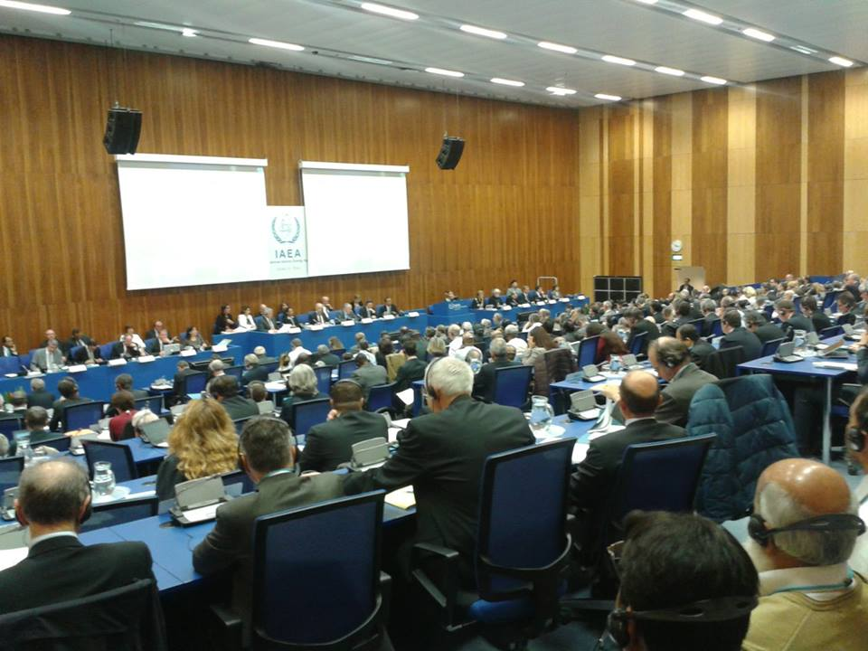
Pada bagian akhir pernyataannya, Presiden menggarisbawahi keinginannya untuk memromosikan bahwa seluruh rangkaian konvensi ini dilakukan dengan semangat tranparasi. Artinya, terbuka bagi wartawan untuk sesi pleno pembukaan dan sesi diskusi akhir dalam penyusunan laporan ringkas; Konferensi pers juga akan dilakukan pada hari terakhir tanggal 4 April 2014.
Sebagaimana diketahui, semangat tranparansi seperti ini adalah salah satu buah dari pembelajaran kecelakaan nuklir Fukushima. Bahkan, dalam pertemuan luar biasa yang dilakukan tahun 2012 lalu, negara-negara pihak menyepakati untuk membentuk Working Group on Effectiveness and Tranparency (WGET) yang bertugas selama tahun 2013 untuk meningkatkan pedoman penyusunan laporan nasiona—yang menjadi salah satu kewajiban negara pihak Konvensi ini.
Delegasi Indonesia (Delri) sendiri dipimpin oleh Bapak Rachmat Budiman, Duta Besar Indonesia untuk Austria. Delri terdiri atas Dr. Khoirul Huda (Wakil Ketua Delri), Dr. Syahril (Atase bidang Ilmu Pengetahuan KBRI Wina), Khasan Ashari (Sekretaris Pertama KBRI Wina), Dahlia C. Sinaga (Direktur DP2IBN BAPETEN), dan Reno Alamsyah (Direktur DPIBN BAPETEN).
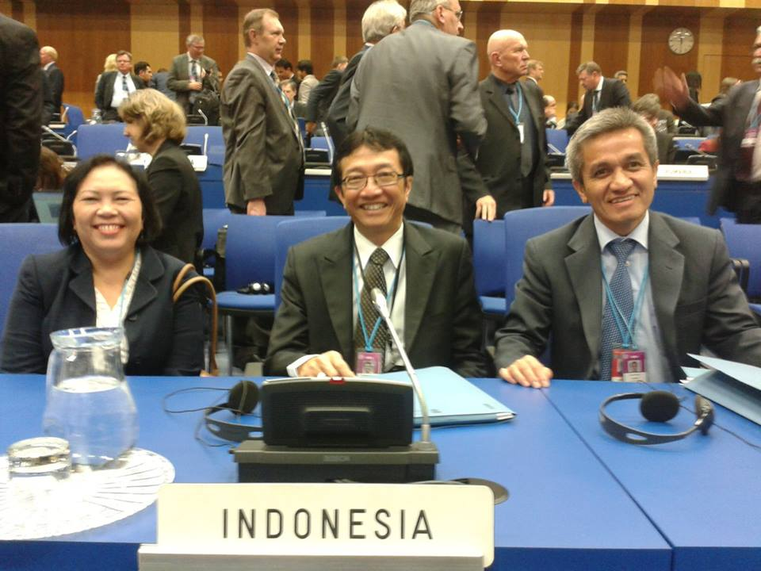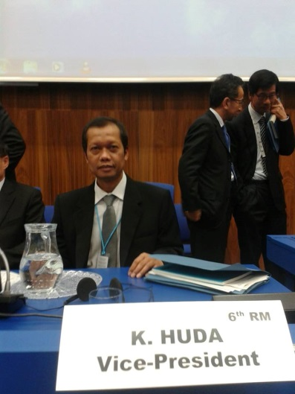
Dalam pertemuan ini Ketua Delri berharap “agar seluruh pihak menyepakati bahwa keselamatan nuklir dapat menjadi prioritas utama dalam pembangunan dan pengoperasian instalasi nuklir. Intinya adalah hal itu, sebagaimana juga tadi disampaikan oleh Presiden dan yang tertuang dalam laporan WGET”. Mengenai usulan Swiss agar Konvensi yang pertamakali diadopsi di Wina tanggal 17 Juni 1994 ini diamandemen, beliau menyatakan bahwa jalan ke arah itu masih cukup panjang karena akan menyangkut berbagai kepentingan.
Secara formal Pemerintah Swiss memang mengusulkan penambahan paragraf baru, yang bunyinya: “PLTN harus didesain dan dibangun dengan tujuan untuk mencegah kecelakaan dan untuk memitigasi efeknya jika kecelakaan tetap terjadi, serta untuk menghindari pelepsan radionuklida yang menyebabkan kontaminasi luar tapak jangka panjang. Dalam rangka untuk mengidentifikasi dan menerapkan peningkatan keselamatan secara tepat guna maka tujuan tersebut harus pula diberlakukan pada PLTN yang ada”.
Usulan Swiss tersebut dalam setahun terakhir belum disepakati negara-negara pihak. Sehingga, pembicaraan mengenai usulan tersebut diagendakan pada pertemuan Open Ended Working Group (OEWG) minggu ini dan pada saat sidang pleno minggu depan. Secara prosedural, apabila konsensus sebagai prioritas utama tidak tidak tercapai, maka dapat dilakukan voting (asalkan 2/3 pihak hadir) untuk memutuskan diperlukannya konferensi diplomatik sebagai penyelesaian.
Menurut Bapak Dubes, usulan tersebut cukup baik walaupun tidak banyak berpengaruh bagi Indonesia karena belum memiliki PLTN. Mungkin akan cukup baik juga buat public confidence. Namun, jika usulan itu disepakati maka negara-negara pengoperasi PLTN akan mengeluarkan dana dan upaya yang tidak sedikit dan mungkin juga akan meningkatkan harga PLTN, katanya. Selama rangkaian pertemuan WGET 2013 lalu, banyak negara besar yang menyatakan bahwa kecelakaan PLTN Fukusima-Daiichi seharusnya tidak terjadi apabila seluruh artikel dalam Konvensi ini dilaksanakan, terutama tentang pentingnya memiliki badan pengawas yang independen.
Sejalan dengan pernyataan Bapak Dubes, Dr. Khoirul Huda sebagai Wakil Presiden acara ini menyatakan bahwa “melalui pertemuan ini kita ingin berkontribusi untuk meningkatkan keselamatan nuklir secara global, dan sekaligus meningkatkan keselamatan nuklir di dalam negeri. Dengan komitmen yang tinggi terhadap konvensi ini maka diharapkan tidak akan terjadi lagi kecelakaan nuklir”. Menurutnya, Indonesia dengan posisi sebagai Wapres pertemuan ini bisa belajar lebih banyak, “karena kita masuk ke manajemen konvensi ini. Kita juga bisa mewakili aspirasi embarking countries”.
Pada minggu pertama, agenda utama konvensi ini adalah penyampaian laporan negara-negara pihak untuk mendapat tanggapan dari semua peserta. Indonesia akan menyampaikan laporannya pada hari Selasa 25 Maret 2014 pada Kelompok VI, bersama Bangladesh, Denmark, Hungaria, Jerman, Kanada, Kazakhstan, Libia, Norwegia, Repubik Czech, Senegal, dan Uruguay. Selama minggu pertama juga dilakukan diskusi OEWG di sore dan malam hari untuk menyampaikan berbagai pandangan terhadap perembangan Konvensi.
Sebagaimana diketahui, Konvensi ini merupakan “instrumen insentif”. Jadi, tidak dedesain untuk memastikan pemenuhan kewajiban para pihak melalui pengawasan dan sanksi. Basisnya adalah keinginan bersama untuk pencapaian tingat keselamatan yang lebih tinggi. Konvensi mengharuskan para pihak untuk menyampaikan laporan atas pelaksanaan kewajiban-kewajibannya untuk peer review pada petemuan reguler seperti ini. IAEA menganggap bahwa mekanisme tersebut adalah elemen inovatif dan dinamik dari Konvensi ini.
Di minggu terakhir, kesimpulan masing-masing kelompok kerja dibacakan untuk memformulasikan rencana aksi berikutnya, termasuk untuk membicarakan usulan amandemen atas Konvensi ini dan laporan ringkasnya. Rencananya pertemuan akan ditutup Jumat pagi 4 April 2014 dengan pembacaan laporan oleh Presiden dan rencana untuk pertemuan reviu ketujuh.

